Detección, segmentación y medición de fragmentos en fracturas pélvicas a partir de CT con una red multitarea 2.5D propia
Yáxul Santiago Cárdenas Hincapié, Nicolas Santiago Cuaran Sotelo, Juan José Orozco López, David Felipe Martínez Viracacha
Analítica de Datos, Facultad de Ingeniería, Universidad Autónoma de Occidente, Cali, Colombia · Proyecto Integrador Corte 2, 2026-2
Resumen—Se presenta un sistema propio que, a partir de una tomografía computarizada de pelvis fracturada, detecta cada región ósea (sacro, coxal izquierdo y coxal derecho), separa los fragmentos de cada hueso, los colorea según su hueso de origen y mide en milímetros la distancia de cada fragmento secundario al principal. Una red 2.5D con backbone FundidoraPC extendido y atención CBAM alimenta tres cabezas: clasificación, detección anchor-free con grid y NMS propios, y segmentación de región y borde de fractura. Una segunda etapa sin aprendizaje convierte región y borde en fragmentos mediante semillas de la transformada de distancia y watershed. Con 100 casos del conjunto PENGWIN, partición fija por paciente y ajuste por validación cruzada de 5 folds, el test de 15 pacientes da F1 0,993, AUC 0,999, IoU de caja 0,919, mAP@0,5 0,980 y mAP@[0,5:0,95] 0,864; la segmentación por fragmento llega a Dice 0,768 e IoU 0,697, por debajo de los objetivos de 0,85 y 0,70. El análisis de errores muestra que el límite es la separación de fragmentos que se tocan en la superficie de fractura. El sistema se entrega con un dashboard desplegado en vivo con tres visualizadores. Uso exclusivamente académico.
Palabras clave—atención CBAM, detección anchor-free, fracturas pélvicas, segmentación de instancias, tomografía computarizada, transformada de distancia.

I. Introducción
Las fracturas pélvicas de alta energía tienen tasas altas de discapacidad y mortalidad. Para planear la reducción quirúrgica hay que identificar los fragmentos, saber a qué hueso pertenece cada uno y estimar cuánto se separaron del hueso de origen, y hoy eso depende de la lectura experta de la tomografía. El reto PENGWIN [1] publicó 100 tomografías con los fragmentos anotados por ortopedistas [2].
El enunciado del curso pide un sistema propio, sin YOLO, Detectron2 ni Mask R-CNN preentrenado, con un backbone derivado de FundidoraPC, atención CBAM [3] antes de la bifurcación y tres cabezas sobre un mismo backbone. Las metas son las de un reto académico de cuatro semanas con un modelo 2D. Este informe describe el sistema, el protocolo con el que se eligió cada componente, los resultados y sus limitaciones. Todo el código, los notebooks y los model cards están en el repositorio del equipo.
II. Datos
A. Conjunto y partición
Cada caso tiene la tomografía en unidades Hounsfield (HU) y una máscara con hasta 10 fragmentos por hueso: 1-10 sacro, 11-20 coxal izquierdo y 21-30 coxal derecho; el 1, 11 y 21 son los principales. Se usó la taxonomía tal cual. La partición es fija y por paciente (70 entrenamiento, 15 validación, 15 test), elegida entre 20 000 particiones aleatorias para balancear el patrón de fractura en 8 variables (diferencia estandarizada máxima 0,15).
B. Preprocesado
El 34 % de los volúmenes viene en orientación RAS y el resto en LPS. Todos se reorientan a LPS con los cosenos directores del header (DICOMOrient de SimpleITK [4]), sin interpolar; si un volumen externo trae una rotación residual por gantry inclinado, se remuestrea a la grilla alineada. El plano axial se recorta a un cuadrado alrededor del esqueleto, calculado solo con la imagen (columnas con al menos 10 mm de hueso ≥ 250 HU), lo que da 1,27 mm por píxel en vez de 1,56 con el recorte del cuerpo. Se aplica la ventana ósea L400/W1800, que deja sin saturar el 99,6 % del hueso, y se redimensiona a 256×256. La entrada es 2.5D: los cortes z−Δ, z y z+Δ como canales, con Δ = round(2 mm/dz).
III. Método
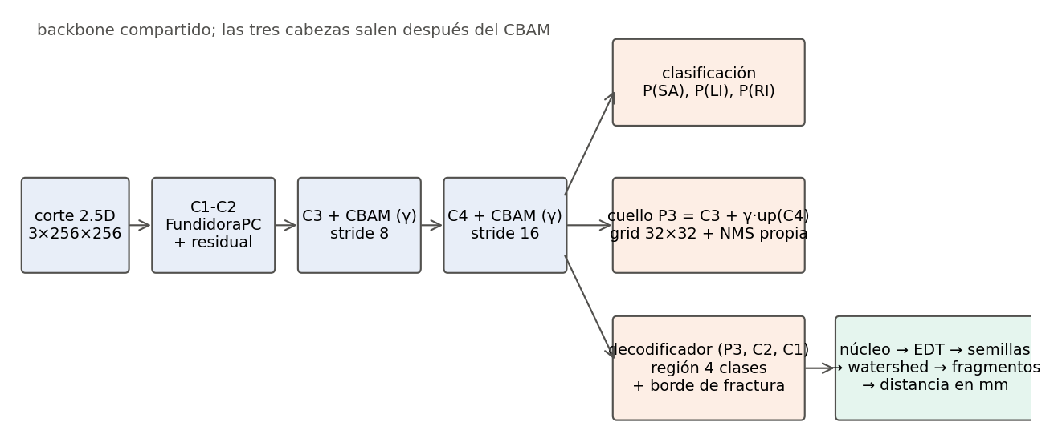
Fig. 1. Arquitectura. Las tres cabezas comparten el backbone; la segunda etapa convierte región y borde en fragmentos y mide la separación.
A. Backbone y atención
El backbone es FundidoraPC del curso (anchos 32-64-128-256) con un bloque residual por etapa; sus pesos parten de los entrenados en el Taller 3 y las cabezas se entrenan desde cero. CBAM [3] aplica atención de canal y espacial en las etapas 3 y 4, antes de la bifurcación (Fig. 1). Para medir cuánto se usa, la salida se mezcla con la identidad:
y = x + γ · (CBAM(x) − x) | (1)
con γ escalar aprendible que arranca en 0. Con γ = 0 el bloque es la identidad y con γ = 1 aplica la atención completa. El modelo tiene 2,92 M de parámetros.
B. Detección con grid y NMS propios
La cabeza de detección es anchor-free sobre el mapa P3 = C3 + γ·up(C4), de 32×32 celdas (stride 8). Cada celda predice para cada hueso un puntaje y las distancias (l, t, r, b) de su centro a los lados de la caja, como FCOS [5]. Una celda es positiva si su centro cae dentro de la caja y a menos de 1,5 celdas de su centro. El puntaje se entrena con pérdida focal [6] (α = 0,25, γ = 2), porque solo ~1 % de las celdas es positiva, y la caja con 1 − GIoU [7]. La NMS voraz, por clase, conserva la caja de mayor puntaje, elimina las que la solapan con IoU > 0,5 y repite; se deja una caja por hueso.
C. Segmentación y pérdida multitarea
Un decodificador con conexiones de salto a C2 y C1, al estilo U-Net [8], predice la región (fondo, SA, LI, RI) y la probabilidad de borde de fractura, cuyo objetivo es la superficie entre fragmentos calculada en 3D y dilatada 2 px. La pérdida total es
L = λ_cls L_cls + λ_det L_det + λ_seg L_seg | (2)
Los pesos no se copiaron de otra implementación: se calibraron por norma de gradiente, en la idea de GradNorm [9]. Durante 200 iteraciones se mide G_k = ‖∇L_k‖ sobre el bloque 4 y se fija λ_k ∝ 1/G_k, con suma 3, para que ninguna tarea domine el backbone compartido. Resultó λ_cls = 0,704, λ_det = 0,942 y λ_seg = 1,354. El entrenamiento usa AdamW [10] (lr 3·10⁻⁴, coseno), batch 8, precisión mixta, 40 épocas, Dropout2d [11] de 0,1 y aumentación geométrica leve sin volteo, para no confundir la lateralidad.
D. Segunda etapa: de regiones a fragmentos
Separar los fragmentos solo por el borde predicho recuperaba apenas el 12 % de los secundarios: el borde encuentra una fracción pequeña de la superficie de fractura y la región predicha rellena las grietas. Por eso cada hueso se procesa así: (i) núcleo = región sin borde (P(borde) < 0,1); (ii) transformada de distancia euclídea 3D del núcleo con el spacing del vóxel [12]; (iii) semillas en las zonas a más de 5 mm del borde del núcleo, más semillas de h-máximas [13] (h = 1,5 mm) en las componentes donde la profundidad fija no dejó ninguna; (iv) watershed [14] que reparte el resto del hueso. Una grieta o un puente fino nunca tiene vóxeles a más de 5 mm del borde, así que separa aunque la red lo haya rellenado.
E. Distancia de separación
Para cada fragmento secundario S del hueso con principal P, con el spacing (dz, dy, dx) del header:
d(S) = min_{x∈S} EDT_{¬P}(x), contacto ⇔ d ≤ √(dz² + dy² + dx²) | (3)
La misma medida se aplica a la predicción y al ground truth para ver cuánto error de segmentación pasa a la distancia.
F. Inferencia
Cada corte se predice cinco veces (identidad, escala 0,92 y 1,08, rotación ±8°, dentro de la aumentación del entrenamiento); las probabilidades de región y borde se devuelven a su posición con la transformación inversa y se promedian pesando por cobertura (TTA) [15]. Cajas y clasificación salen de la pasada sin transformar.
G. Protocolo de evaluación
Durante el ajuste el test no se usó para elegir nada. Antes de él, dos decisiones sí se tomaron viendo el test y se declaran: la época entregada (la última en vez de la mejor en validación, con mAP@[0,5:0,95] 0,864 contra 0,848 y el mismo Dice por fragmento) y los diagnósticos que motivaron separar fragmentos por distancia; esa separación se ajustó en validación y la validación cruzada la confirmó después (+0,245). Los 85 casos de entrenamiento y validación se dividieron en 5 folds por paciente; cada candidato se comparó contra la referencia en los mismos pacientes con una prueba t emparejada por fold (|t| > 2,78 con 4 grados de libertad). Antes de probar cambios se midió el ruido de semilla: la misma configuración con cuatro semillas varía σ = 0,0097 en Dice por fragmento (12 épocas) y 0,013 por fold a 20 épocas. Dice e IoU por fragmento se calculan en 3D sobre la grilla nativa, emparejando dentro de cada hueso con la asignación húngara [16]; un fragmento real sin pareja cuenta como 0. HD95 y ASSD se miden sobre las superficies de cada pareja.
IV. Resultados
A. Métricas en test
TABLA I
Resultado del modelo final en test (15 pacientes)
Tarea | Métrica | Test | Objetivo
Clasificación | F1 | 0,993 | ≥ 0,85
Clasificación | AUC | 0,999 | ≥ 0,85
Detección | IoU promedio | 0,919 | ≥ 0,65
Detección | mAP@0,5 | 0,980 | ≥ 0,65
Detección | mAP@[0,5:0,95] | 0,864 | ≥ 0,40
Fragmento | Dice | 0,768 | ≥ 0,85
Fragmento | IoU | 0,697 | ≥ 0,70
Fragmento | HD95 / ASSD (mm) | 11,7 / 3,3 | opcional

La Tabla I resume el test. Clasificación y detección superan los objetivos con amplio margen. Una prueba de estrés recorrió todos los cortes de cada volumen, sin descartar los vacíos: el mAP@0,5 no cambia y, contando también las cajas menores de 4 px, baja a 0,972; con las cajas de otro paciente en la misma posición relativa da 0,234. Las cifras no están infladas por la forma de evaluar. La segmentación por fragmento queda en Dice 0,768 e IoU 0,697: los fragmentos principales tienen Dice 0,924 y los secundarios 0,587, de los que se recupera el 56 %.
B. Ablación: CBAM y transfer learning
TABLA II
Ablación en test (una semilla) y en validación cruzada
Modelo | mAP@[.5:.95] test | Dice región test | Δ Dice frag. CV | t
con CBAM y TL | 0,841 | 0,968 | ref. | —
sin CBAM | 0,845 | 0,970 | −0,009 | −0,92
sin transfer learning | 0,840 | 0,971 | +0,011 | 1,23

En test los tres modelos empatan (Tabla II). Como una sola semilla no permite concluir, la ablación se repitió por validación cruzada: quitar CBAM cambia el Dice por fragmento en −0,009 (t = −0,92) y quitar el transfer learning en +0,011 con dos semillas (t = 1,23). Ninguno supera el ruido. El γ aprendido lo confirma: el CBAM de la etapa 3 queda en 0,18 y apagarlo no cambia nada; el de la etapa 4 llega a −1,90, es decir, la red invierte la atención (y = 2,9x − 1,9·CBAM(x)). Se mantiene porque el enunciado lo exige, y la Ec. (1) permite mostrar cuánto lo usa la red.
C. Qué movió la segmentación por fragmento
Se probaron once hiperparámetros (peso y grosor del borde, tasas de aprendizaje, dropout, aumentación, sobremuestreo de cortes con secundarios), el dropout espacial de 0 a 0,40, dos representaciones nuevas del borde (núcleo/borde de 3 clases y regresión de la distancia a la fractura) y variantes del posproceso. Diez de los once hiperparámetros quedaron dentro de ±2σ; frenar el aprendizaje del backbone empeoró 0,042; las dos representaciones nuevas empeoraron (−0,07 y −0,24). Un experimento oráculo aisló la causa: con el borde real el Dice por fragmento sube de 0,743 a 0,902, y con la región real solo a 0,770. El cuello de botella es la cabeza de borde, que encuentra menos del 20 % de la superficie de fractura.
Lo que sí superó el ruido fue reducir la varianza y no perder semillas. TTA con el posproceso híbrido subió el Dice por fragmento +0,047 en validación cruzada (t = 4,1, 5/5 folds), con la misma ganancia en una segunda semilla (+0,037). Un ensamble de seis modelos llegaba a 0,798, pero se descartó porque el enunciado pide un mismo backbone. En test, el mismo modelo pasa de Dice 0,725 e IoU 0,671 a 0,768 e 0,697, medido una sola vez.
D. Afinado por etapas y EMA
En el avance del 9 de octubre se sugirió entrenar por etapas: con el extractor y el detector ya entrenados, afinar solo la segmentación. Se probó con una regla de adopción escrita antes de ver resultados: 8 épocas más sobre cada modelo de la validación cruzada, con backbone, cuello, clasificación y detección congelados, contra un control que entrena todo el modelo las mismas épocas, y con promedio exponencial de pesos (EMA) [19] guardando también el modelo sin promediar. Congelar empeoró el Dice por fragmento 0,015 (t = −5,2, 0/5 folds), mientras el control quedó igual (−0,002). Con el backbone fijo, la pérdida de borde baja en entrenamiento (0,223 a 0,208) y sube en validación (0,424 a 0,429): mejorar el borde exige cambiar las características compartidas. La EMA no tuvo efecto (Δ 0,000). Ninguna variante se adoptó y el test no se volvió a medir. Una repetición del entrenamiento con la misma semilla reprodujo las métricas de validación (mAP@[0,5:0,95] 0,849 contra 0,852) y mostró que el γ del CBAM de la etapa 4 converge de forma estable a −1,8, mientras el de la etapa 3 varía entre corridas (0,18 y 0,41), señal de que la pérdida casi no depende de él.
E. Matriz de confusión
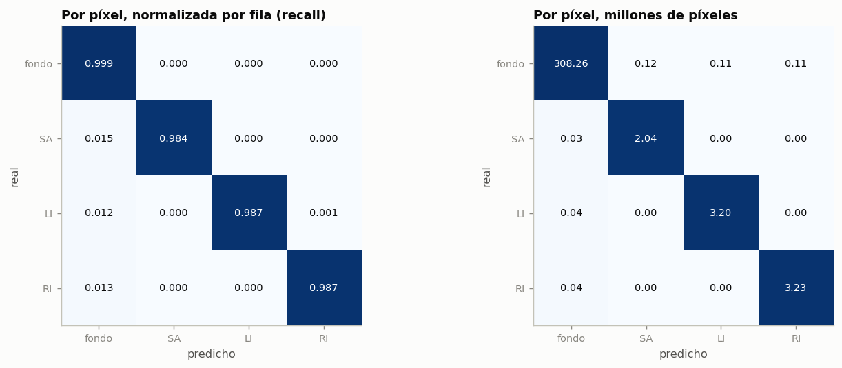
Fig. 2. Matriz de confusión por píxel en test (grilla del modelo), normalizada por fila y en millones de píxeles.
Entre huesos casi no hay confusión: menos del 0,05 % de los píxeles de un hueso se asigna a otro, y la lateralidad es correcta (Fig. 2). El error está contra el fondo: entre 1,2 % y 1,5 % del hueso sale como fondo, sobre todo en ramas finas; el sacro tiene el menor recall (0,984). En la clasificación por corte, el sacro tiene 45 falsos negativos y 44 falsos positivos sobre 4840 cortes, casi todos en los extremos del hueso.
F. Distancia de separación
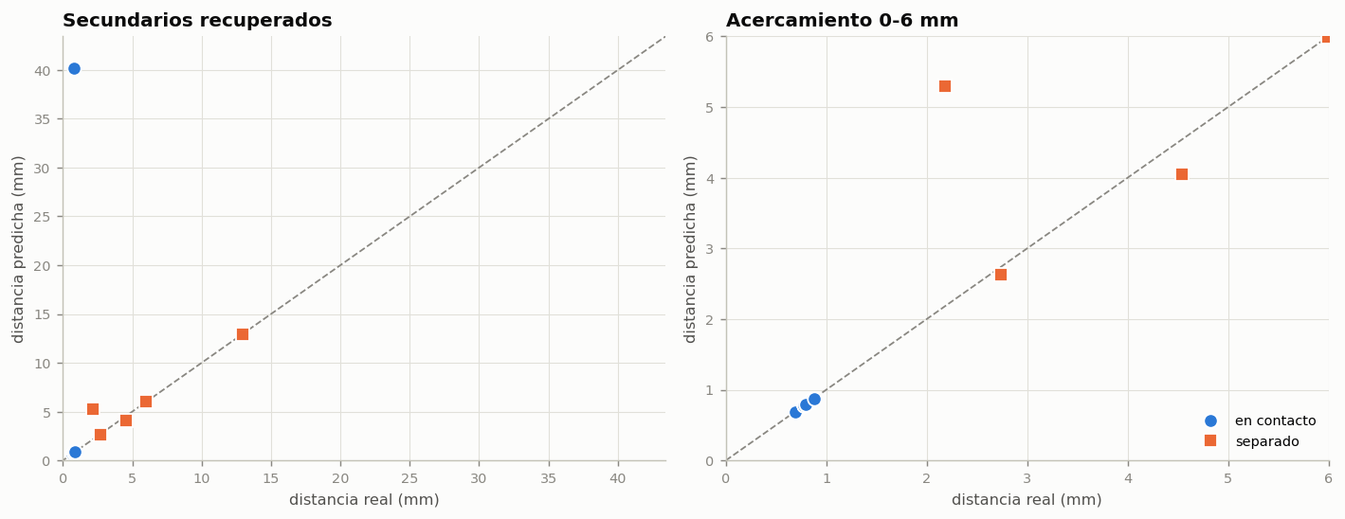
Fig. 3. Distancia al principal en la predicción contra la referencia, para los secundarios recuperados; a la derecha, el rango 0-6 mm.
Cuando el fragmento se recupera, la distancia coincide: la mediana del error es 0,00 mm y el error medio 1,96 mm (Fig. 3). El error es mayor en fragmentos en contacto (2,32 mm) que en separados (0,75 mm), y los casos grandes ocurren cuando el principal se parte: el secundario se mide contra el pedazo equivocado. Solo el 56 % de los secundarios se puede medir, porque el resto no se recupera.
G. Los cinco peores casos
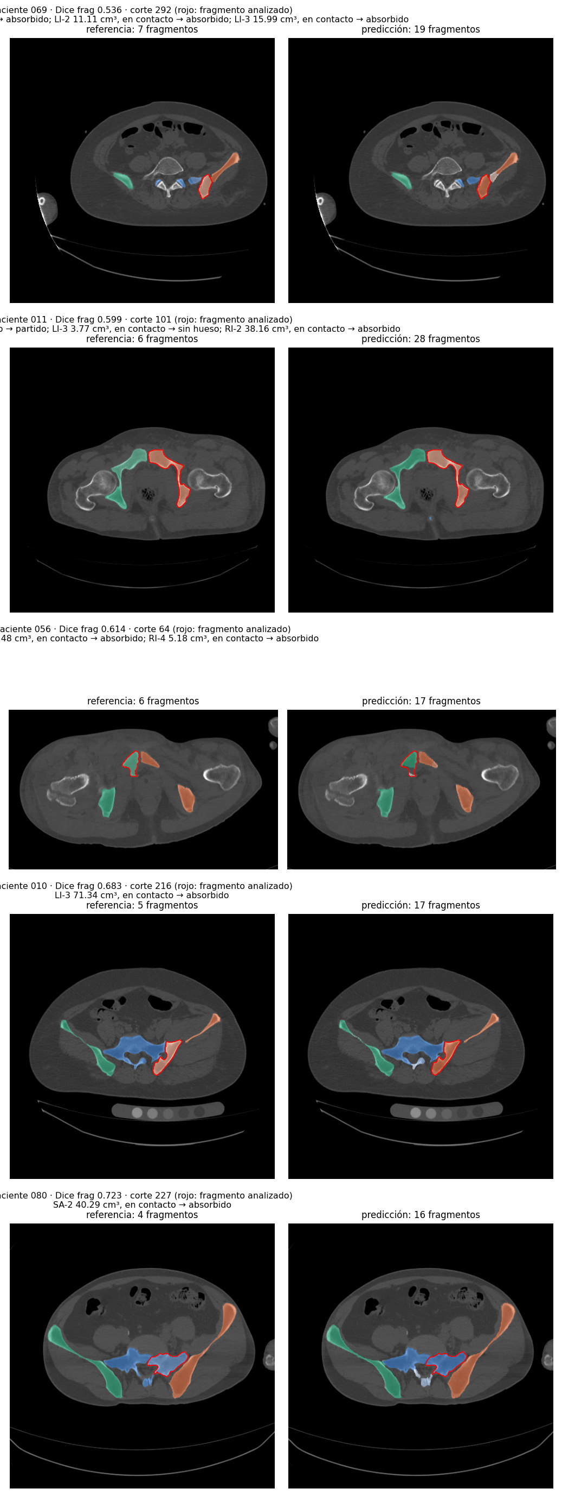
Fig. 4. Los cinco peores casos de test (de arriba abajo: 069, 011, 056, 010, 080). Izquierda, referencia; derecha, predicción; en rojo, el secundario perdido analizado.
En los cinco pacientes con menor Dice por fragmento (Fig. 4) se perdieron 10 secundarios. Para cada uno se midió qué predijo el modelo en sus vóxeles: 8 quedaron dentro del principal de su hueso, uno se cortó por otro sitio (IoU 0,48) y uno, de 3,8 cm³, salió como fondo. Los 10 estaban en contacto con su principal en la referencia. La hipótesis que sostienen estos datos es que, sin un borde predicho continuo sobre la superficie de fractura, el núcleo no se corta y la semilla del principal invade al secundario. Los principales salen bien en los cinco (Dice 0,88-0,93), y el modelo predice más fragmentos de los reales (16-28 contra 4-7).
H. Línea base SAM y latencia
SAM [17] en modo zero-shot, con la caja predicha como prompt, alcanza Dice 0,908 por región contra 0,968 del modelo propio, y 0,863 contra 0,954 en el sacro; con la caja real rinde igual, así que lo limita el dominio y no el detector. La latencia por corte en una RTX 3060 Laptop es 7,7 ms en GPU y 66 ms en CPU; con TTA, 33,8 ms y 309 ms. Un volumen de 401 cortes tarda 7,4 s en GPU.
I. Dónde mira la red
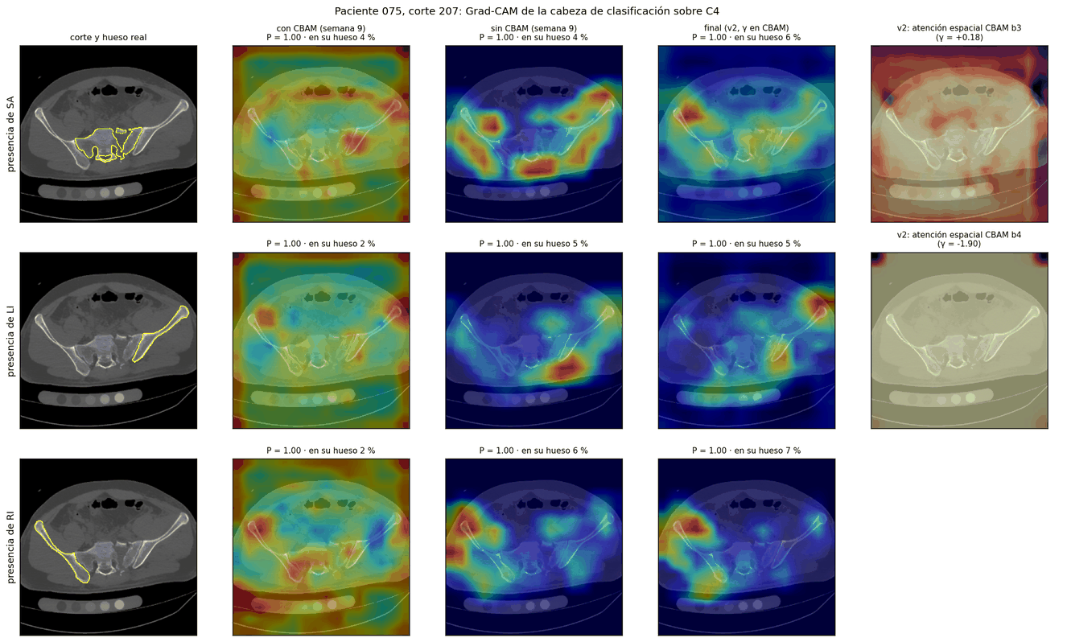
Fig. 5. Grad-CAM de la cabeza de clasificación sobre C4 para cada hueso: modelo con CBAM, sin CBAM y final; a la derecha, la atención espacial del CBAM del modelo final.
Grad-CAM [18] sobre C4 muestra que la clasificación decide con el contexto del corte: solo el 3 % (con CBAM) y el 6 % (sin CBAM) de la activación cae sobre el hueso clasificado (Fig. 5). Con CBAM el mapa es más difuso. La atención espacial del modelo final casi no distingue hueso de fondo (razón 1,2 en la etapa 3 y 1,0 en la 4), coherente con la ablación.
J. Fuga de datos e incertidumbre
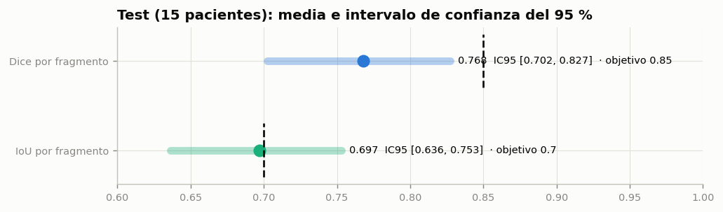
Fig. 6. Media e intervalo de confianza del 95 % en test, por bootstrap de pacientes (5000 réplicas).
La partición y los folds son por paciente, lo que en un modelo 2.5D evita que cortes casi idénticos de un mismo paciente queden a ambos lados. Ningún par de volúmenes comparte cabecera (tamaño, spacing y origen), y la correlación máxima entre huellas de imagen es 0,93, dentro de entrenamiento: no hay pacientes repetidos. Hay dos fugas leves que se declaran: las estadísticas del EDA (ventana, pesos de clase) usaron los 100 casos, y las dos decisiones de la semana 10 ya descritas miraron el test. En cuanto al sobreajuste, la brecha entre entrenamiento y validación con la misma métrica es de 0,054 en mAP@[0,5:0,95] y 0,005 en Dice de región, pero la pérdida de borde pasa de 0,23 a 0,42: el sobreajuste está en la cabeza de borde. El test queda 0,02 por debajo de la validación cruzada, lo esperable al elegir el mejor entre muchas variantes. Con 15 pacientes, el bootstrap da IC95 [0,702; 0,827] para el Dice y [0,636; 0,753] para el IoU por fragmento (Fig. 6). El objetivo de Dice queda fuera del intervalo; el de IoU queda dentro, y el 48 % de las réplicas lo supera, así que con este test no se puede afirmar si se cumple.
V. Dashboard
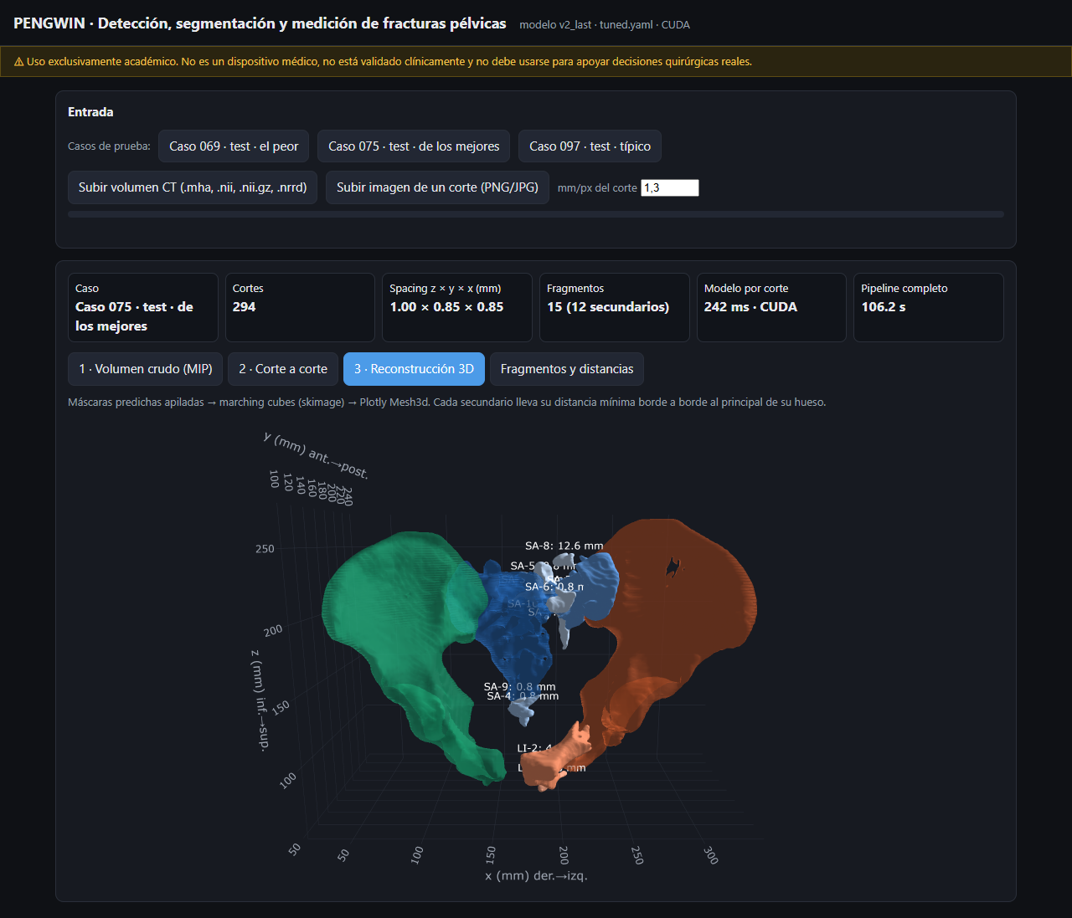
Fig. 7. Dashboard en vivo, visualizador 3: malla por fragmento con marching cubes y Plotly Mesh3d, con la distancia junto a cada secundario.
El dashboard reúne los tres visualizadores del enunciado: la proyección de máxima intensidad del volumen crudo con umbral de 250 HU, sin modelo; el recorrido corte a corte con cajas, máscaras por fragmento y la distancia escrita sobre cada secundario; y la reconstrucción 3D (Fig. 7). Acepta un volumen .mha, .nii o .nrrd, que se sube por trozos de 8 MB porque un CT pesa hasta 430 MB, o la imagen de un corte suelto. Corre en una GPU GB10 y se publica en una URL con HTTPS a través de un túnel SSH inverso hacia un VPS del equipo; el túnel de Cloudflare sugerido no fue posible porque la red del servidor bloquea su puerto de salida. Un volumen de 184 MB se procesa en 16 s.
VI. Discusión y limitaciones
El sistema cumple los requisitos funcionales y de arquitectura, y cinco de las siete métricas del enunciado. El Dice por fragmento no llega al objetivo y el IoU por fragmento queda en el límite, sin poder afirmarse con 15 pacientes. Los dos dependen de lo mismo: separar fragmentos que se tocan. La evidencia es convergente: el oráculo de borde, la galería de peores casos (todos los secundarios perdidos en contacto) y el mayor error de distancia en contacto. Un modelo 2D ve la superficie de fractura con ±Δ cortes de contexto y a 1,2-1,6 mm por píxel; una grieta sin desplazamiento ocupa uno o dos píxeles. Los mejores resultados del reto vienen de modelos 3D con más cómputo, y el enunciado fija las metas por debajo de ese techo por esa razón.
Las limitaciones que se declaran en el model card son la fusión de fragmentos en contacto, los fragmentos de menos de 5 cm³ (Dice 0,526), los fragmentos predichos de más, un solo conjunto de datos y la ruta de volúmenes oblicuos, que está probada solo con datos sintéticos. El sistema no es un dispositivo médico y no debe usarse en decisiones clínicas.
VII. Conclusiones
Se construyó un pipeline propio de detección, segmentación por fragmento y medición en milímetros para fracturas pélvicas, con clasificación y detección holgadamente por encima de las metas (F1 0,993, mAP@[0,5:0,95] 0,864) y segmentación por fragmento de Dice 0,768 e IoU 0,697. La lección metodológica fue medir el ruido antes de adoptar cambios: la mayoría de las mejoras aparentes eran ruido de semilla, y lo que superó esa barrera fue reducir la varianza y no perder semillas. El siguiente paso con más tiempo sería mejorar el borde de raíz, por ejemplo con una segunda pasada a mayor resolución sobre cada hueso detectado.
Referencias
[1] PENGWIN Challenge, "Pelvic bone fragments with injuries segmentation challenge," MICCAI, 2024. [Online]. Disponible: https://pengwin.grand-challenge.org
[2] PENGWIN Challenge, "PENGWIN CT training data," Zenodo, 2024. [Online]. Disponible: https://zenodo.org
[3] S. Woo, J. Park, J.-Y. Lee y I. S. Kweon, "CBAM: Convolutional block attention module," in Proc. ECCV, Múnich, Alemania, 2018, pp. 3-19.
[4] B. C. Lowekamp, D. T. Chen, L. Ibáñez y D. Blezek, "The design of SimpleITK," Front. Neuroinform., vol. 7, art. 45, 2013.
[5] Z. Tian, C. Shen, H. Chen y T. He, "FCOS: Fully convolutional one-stage object detection," in Proc. ICCV, Seúl, Corea, 2019, pp. 9627-9636.
[6] T.-Y. Lin, P. Goyal, R. Girshick, K. He y P. Dollár, "Focal loss for dense object detection," in Proc. ICCV, Venecia, Italia, 2017, pp. 2980-2988.
[7] H. Rezatofighi et al., "Generalized intersection over union: A metric and a loss for bounding box regression," in Proc. CVPR, Long Beach, EE. UU., 2019, pp. 658-666.
[8] O. Ronneberger, P. Fischer y T. Brox, "U-Net: Convolutional networks for biomedical image segmentation," in Proc. MICCAI, Múnich, Alemania, 2015, pp. 234-241.
[9] Z. Chen, V. Badrinarayanan, C.-Y. Lee y A. Rabinovich, "GradNorm: Gradient normalization for adaptive loss balancing in deep multitask networks," in Proc. ICML, Estocolmo, Suecia, 2018, pp. 794-803.
[10] I. Loshchilov y F. Hutter, "Decoupled weight decay regularization," in Proc. ICLR, Nueva Orleans, EE. UU., 2019.
[11] J. Tompson, R. Goroshin, A. Jain, Y. LeCun y C. Bregler, "Efficient object localization using convolutional networks," in Proc. CVPR, Boston, EE. UU., 2015, pp. 648-656.
[12] C. R. Maurer, R. Qi y V. Raghavan, "A linear time algorithm for computing exact Euclidean distance transforms of binary images in arbitrary dimensions," IEEE Trans. Pattern Anal. Mach. Intell., vol. 25, no. 2, pp. 265-270, 2003.
[13] P. Soille, Morphological Image Analysis: Principles and Applications, 2a ed. Berlín, Alemania: Springer, 2003.
[14] L. Vincent y P. Soille, "Watersheds in digital spaces: An efficient algorithm based on immersion simulations," IEEE Trans. Pattern Anal. Mach. Intell., vol. 13, no. 6, pp. 583-598, 1991.
[15] G. Wang, W. Li, M. Aertsen, J. Deprest, S. Ourselin y T. Vercauteren, "Aleatoric uncertainty estimation with test-time augmentation for medical image segmentation with convolutional neural networks," Neurocomputing, vol. 338, pp. 34-45, 2019.
[16] H. W. Kuhn, "The Hungarian method for the assignment problem," Naval Res. Logist. Q., vol. 2, no. 1-2, pp. 83-97, 1955.
[17] A. Kirillov et al., "Segment anything," in Proc. ICCV, París, Francia, 2023, pp. 4015-4026.
[18] R. R. Selvaraju, M. Cogswell, A. Das, R. Vedantam, D. Parikh y D. Batra, "Grad-CAM: Visual explanations from deep networks via gradient-based localization," in Proc. ICCV, Venecia, Italia, 2017, pp. 618-626.
[19] B. T. Polyak y A. B. Juditsky, "Acceleration of stochastic approximation by averaging," SIAM J. Control Optim., vol. 30, no. 4, pp. 838-855, 1992.

